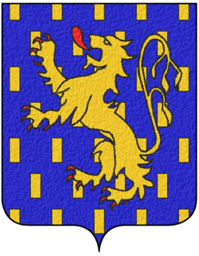
Journée des féminines

Le dimanche 1er mars 2015
Au boulodrome de Belfort (90) à 9h00

En doublettes formées. Equipes non homogènes autorisées, mais même département. Licences FFPJP 2015 exigées.

Programme de la journée : 9h00 Début des parties (2 le matin)
12h00 Repas pris en commun
14h00 Reprise des parties (2 ou 3)
18h00 Proclamation des résultats et remise des récompenses.

Coupon de participation à retourner avant le 22 février 2015 à
Monsieur Daniel CORDIER
4, rue du parc 25600 BROGNARD
Tél : 03.81.95.17.99 Mail : daniel.cordier@petanque.fr

Nombre de repas réservés : …….x 14.00€ =……. € (repas à réserver auprès de Madame Chantal SUREDA : 06.58.38.37.28 ou chantal.sureda@gmail.com ou 8 rue de l’ouvrage 90400 MEROUX)

Pour les repas qui seront pris sur place : DERNIER DELAI le 22 février 2015.

A régler à l’inscription par chèque à l’ordre de : Comité départemental du Territoire de Belfort.

Menu : Apéritif, Couscous, fromage et crème brûlée à l’orange, eau et café

 | nom prenom | n° Licence | club
1
2
3
4
5

